国旗班礼服（16款）采购需求
一、 项目概况
1、项目名称： 国旗班礼服（16款）采购
2、数量：42套
项目预算： 42000元
二、要求内容
1、采购背景与目的：
国旗班现有礼服因使用多年存在磨损、褪色且数量不足，无法满足成员着装需求，为保障出旗任务顺利开展、展现良好风貌，及后续校园升旗仪式、校际交流等重大场合，且国旗班将制定管理制度确保礼服长期有效使用。
2、采购内容与范围：
货物清单：
序号 | 品名 | 单位 | 规格型号 | 技术参数 | 备注
1 | 国旗班礼服 | 套 | 材质：毛贡丝锦，含毛量白分之三十。  170号10件  175号19件  180码13件 | 毛料贡丝锦，含毛量30%，聚酯纤维70% | 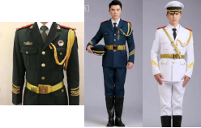
2 | 高筒皮靴 | 双 | 39码1双  40码3双  41码3双  42码19双  43码9双  44码6双  45码1双 | 皮革材质，靴筒高40cm，耐磨损 | 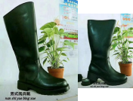
3 | 礼服白衬衣 | 件 | 材质：涤棉 含棉量百分之六十；  170号10件  175号19件  180码13件 | 涤棉，棉60%，聚酯纤维40% | 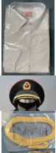
4 | 大檐帽 | 顶 | L码 30件  M码 5件  XL码 7件 | 绿色大檐帽，帽檐上带两条金黄色檐花，左右对称；大檐帽帽墙丝带为双条金色 | 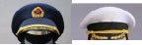
5 | 绶带 | 条 | 均码 | 聚酯纤维材料，金黄色
6 | 礼仪外腰带 | 条 | 均码 | 黄色、铜头套扣，有八一五星标志聚酯纤维 | 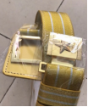
7 | 领带 | 条 | 大、中、小 | 银色徽标，着在右胸，两边有类似翅膀样式（陆军） |   
8 | 胸标 | 个 | 均码 | 八一五星图案和金黄色麦穗组成 | 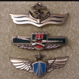
9 | 帽徽 | 个 | 均码 | 五星图案金和黄色麦穗组成 | 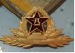
10 | 领花 | 副 | 均码 | 织唛，如图 | 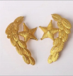
11 | 礼仪肩章 | 副 | 均码 | 织唛，定制，文字为：南京机电职业技术学院 | 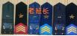
12 | 臂章 | 副 | 均码 |  | 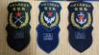
3、交货要求：
交货地点：南京机电职业技术学院高淳校区弘毅楼601房间
交货期：合同签订后3个日历日内完成供货。
交货方式：供应商负责免费送货上门、卸货至指定地点（含上楼）。
4、质量保证与验收标准：
1.1质量标准： 符合国家相关质量标准、行业标准、产品出厂标准。全新、原厂原装、未使用过的合格正品。
1.2验收标准： 货物到达后，由采购人组织验收。验收依据包括：合同、本需求书、供应商报价文件承诺、出厂检验报告等。验收内容包括：数量、外观、型号规格、技术参数等。验收合格后签署验收报告。
1.3质量保证期： 自验收合格之日起，提供不少于一年的质量保证期。在质保期内，供应商应提供免费的上门维修、更换部件等服务。
三、供应商资格要求
1.1具有独立承担民事责任的能力（提供营业执照副本复印件加盖公章）。
1.2参加采购活动前三年内，在经营活动中没有重大违法记录（提供书面声明加盖公章）。
1.3本项目不接受联合体报价。
四、报价要求
报价方式：
供应商须对本需求书“货物清单”中的所有货物和服务进行唯一总价报价（即总包价）。
报价应为含税全包价，包括但不限于：货物成本、包装费、运输费、保险费、装卸费、安装调试费、培训费、税金（注明税率）、售后服务费、质保期内所有费用及一切不可预见费等所有为完成本项目所发生的一切费用。采购人不再支付报价以外的任何费用。

